ATTIVITA’ PRODUTTIVA FABBRICA STUFE E FORNI A PELLET
DITTA GODINO GROUP SRL
LOCALITA’ SAN SABINO PIETRADEFUSI (AV).
COMUNICAZIONI AMBIENTALI E RACCOLTA DI ARTICOLI PUBBLICATI DAL SITO WEB AGENZIALE WWW.ARPACAMPANIA.IT

[02 Settembre 2021]
Sono disponibili i risultati dei rilievi svolti dall’Agenzia in seguito all’incendio, occorso nella notte tra il 27 e il 28 agosto scorsi, che ha interessato un capannone destinato al deposito e commercializzazione di stufe e forni alimentate, a pellet. della “GODINO GROUP srl” situato nell’area PIP in territorio del Comune di Pietradefusi (prov. di Avellino).
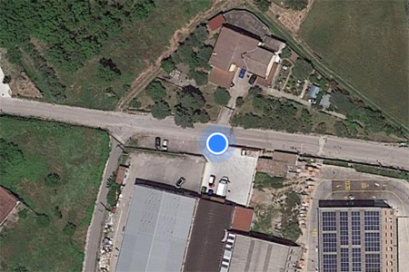
Personale del Dipartimento Arpac di Avellino è intervenuto sul posto nel tardo pomeriggio del 28 agosto, a seguito di una richiesta dei Vigili del Fuoco successiva alle operazioni di spegnimento. Dopo un rapido sopralluogo volto ad acquisire informazioni sul materiale combusto e sull’edificio coinvolto, una struttura metallica con una copertura a volta in laterocemento, in serata i tecnici Arpac hanno messo in funzione un campionatore di alti volumi di aria, posizionato a circa 150 metri dal sito dell’incendio, nella direzione prevalente di dispersione dei fumi causati dall’evento (Nord – Nord-Ovest), allo scopo di misurare le concentrazioni di diossine eventualmente disperse in atmosfera. Il relativo rapporto di prova n. 16589EMAV1858 del 2 settembre, emesso dal Laboratorio diossine della UOC Siti contaminati e bonifiche e pubblicato sul sito dell’Agenzia, relativo a un periodo di campionamento di 12 ore tra il 28 e il 29 agosto, riporta un valore di concentrazione di diossine e furani (PCDD-PCDF) in aria campionata sotto la soglia di rilevabilità di 0,0145 pg/Nm³ (picogrammi per normal metro cubo). Si rappresenta che non sono presenti limiti di riferimento imposti dalla legislazione per la concentrazione di diossine in aria ambiente; un valore di riferimento correntemente utilizzato dalla comunità scientifica è quello proposto dal LaenderausschussfuerImmissionsschutz (LAI – Germania), pari a 0,15 pg/Nm³. La concentrazione riscontrata nel campionamento del 28-29 agosto risulta inferiore al suddetto limite di riferimento.
Immediatamente dopo il campionamento, sono scattati i rilievi effettuati con quattro radielli (campionatori passivi) disposti intorno al sito dell’incendio, in grado di monitorare una serie di parametri significativi di qualità dell’aria su un arco temporale di una settimana. I risultati verranno diffusi non appena disponibili.
«L’Agenzia ambientale della Campania», commenta il direttore generale Stefano Sorvino, «è chiamata in maniera sistematica a intervenire in occasione di quegli incendi e quei roghi, purtroppo frequenti nella stagione estiva, che richiedono l’attivazione di specifiche azioni di monitoraggio per le possibili ricadute di inquinamento ambientale. Nel corso di questo periodo siamo stati impegnati, purtroppo, in molteplici punti del territorio campano, per combustioni gravi e meno gravi, soprattutto nelle province di Napoli, Salerno e Caserta, ma anche in provincia di Avellino, svolgendo tutte le possibili attività di monitoraggio, in particolare della qualità dell’aria, a tutela della salute della popolazione, peraltro comunicando i relativi dati con ogni possibile tempestività, compatibilmente con i tempi tecnici di processamento».

